POZVÁNKA NA ONLINE WEBINÁR
Milé učiteľky, milí učitelia, digitálne koordinátorky a koordinátori!
Týmto Vás chceme pozvať na online webinár Iný príbeh holokaustu: Židovské komunity južného Slovenska v rokoch 1938 - 1948 v Klube digitálnych koordinátorov, ktorý sa bude konať 25. mája 2026 od 14:00 do 15:30.
Anotácia: Webinár sa zameriava na holokaust z perspektívy regionálnych dejín. V prvej časti vystúpi historička Veronika Szeghy-Gayer (Spoločenskovedný ústav CSPV SAV, v. v. i.), ktorá priblíži osudy židovských komunít na južnom Slovensku a ukáže, ako sa holokaust premietal do lokálneho prostredia vojnového Maďarska.
Druhá časť predstaví digitálnu platformu LocalHistory zameranú na interaktívnu prácu s prameňmi, holokaust, každodennú rezistenciu a verejný priestor. Lektorkami tejto časti budú Katarína Lukáčová (Spoločenskovedný ústav CSPV SAV, v. v. i./UPJŠ) a Miriama Svatová (UPJŠ). Na webinár na jeseň nadviaže ďalšie stretnutie venované digitálnym databázam, ktoré môžu byť využité pri školských projektoch, bádateľskom a projektovom vzdelávaní.
Webinár je organizovaný v rámci Národnej platformy pre spoluprácu s Európskou infraštruktúrou pre výskum holokaustu na Slovensku (EHRI-SK).
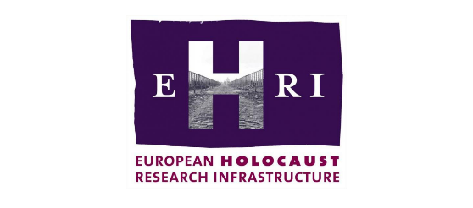

Tešíme sa na spoločne stretnutie!

V Košiciach, dňa 29.4.2026
Mgr. Miriama Svatová PhD.
lektorka vzdelávania

